2022年10月作成
製品別比較表（案）
 | 後発品 |  |  | 標準品
販売会社名 | ネオクリティケア製薬株式会社 |  |  | 太陽ファルマ株式会社
製品名 | グラニセトロン点滴静注バッグ1mg「KCC」 |  |  | カイトリル注1mg
一般的名称 | グラニセトロン塩酸塩
薬効分類名 | 5-HT_{３}受容体拮抗型制吐剤
規格 | 1mg 50mL 1袋 |  |  | 1mg 1mL 1管
薬価 | 865円 |  |  | 947円
効能・効果 | 標準品と同じ | 抗悪性腫瘍剤(シスプラチン等)投与及び放射線照射に伴う消化器症状(悪心、嘔吐)  術後の消化器症状（悪心、嘔吐）
用法・用量 | 標準品と同じ | 〈抗悪性腫瘍剤(シスプラチン等)投与に伴う消化器症状(悪心、嘔吐)〉  成人：通常、成人にはグラニセトロンとして40μg/kgを1日1回静注又は点滴静注する。なお、年齢、症状により適宜増減するが、症状が改善されない場合には、40μg/kgを1回追加投与できる。  小児：通常、小児にはグラニセトロンとして40μg/kgを1日1回点滴静注する。なお、年齢、症状により適宜増減するが、症状が改善されない場合には、40μg/kgを1回追加投与できる。  〈放射線照射に伴う消化器症状(悪心、嘔吐)〉  通常、成人にはグラニセトロンとして1回40μg/kgを点滴静注する。なお、年齢、症状により適宜増減する。ただし、1日2回投与までとする。  〈術後の消化器症状（悪心、嘔吐）〉  通常、成人にはグラニセトロンとして1回1mgを静注又は点滴静注する。なお、年齢、症状により適宜増減する。ただし、1日3mgまでとする。
規制区分  貯法  有効期間 | 劇薬、処方箋医薬品  室温保存  3年 |  |  | 劇薬、処方箋医薬品  室温保存  3年
添加剤 | クエン酸水和物 |  | 2mg | クエン酸水和物 | 2mg
 | 塩化ナトリウム |  | 450mg | 塩化ナトリウム | 9mg
 | pH調節剤（2成分）  （塩酸、水酸化ナトリウム） |  | 適量 | pH調節剤  （塩酸、水酸化ナトリウム）
製剤の性状 | 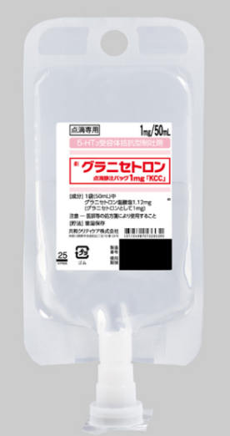
 | 性状：無色澄明の液  剤形：水性注射剤（バッグ）  pH：5.0～7.0  浸透圧比：約1（生理食塩液に対する比） |  |  | 性状：無色澄明の液  剤形：注射剤（無色透明アンプル）  pH：5.0～7.0  浸透圧比（生理食塩液に対する比）：約1
担当者、
連絡先

